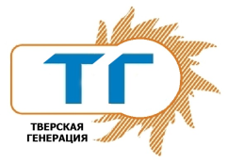
Анкета участника Акции
«Наш потребитель»

Лицевой счет
Адрес потребителя
^{улица, № дома, № квартиры}
Дата рождения участника
Место рождения участника
Контактный телефон
«Я согласен на обработку персональных данных на основании Правил участия в Акции»
В Акции участвуют потребители коммунальных услуг «горячего водоснабжения» и «отопления». Номер лицевого счета отображен в квитанции ООО «ЕРКЦ», где поставщиком услуг является ООО «Тверская генерация».
По Правилам Акции участие подтверждается при отсутствии задолженности по состоянию на 30.11.2019 г. и МКД находится на прямых договорах с ООО «Тверская генерация».
Для участия в Акции все поля анкеты должны быть заполнены

